UCHWAŁA NR 16/18
ZARZĄDU POWIATU JAROCIŃSKIEGO z dnia 12 grudnia 2018 r.
zmieniająca uchwalę w sprawie opracowania planu finansowego urzędu jednostki samorządu terytorialnego na 2018 rok
Na podstawie art. 249 ust. 3 i 4 ustawy z dnia 27 sierpnia 2009 r. o finansach publicznych ( Dz. U. z 2017 r. poz. 2077 ze zm.) uchwala się, co następuje:
1. W związku z Uchwałą nr 13/18 Zarządu Powiatu Jarocińskiego z dnia 03 grudnia 2018 r. zmieniającą uchwałę w sprawie uchwalenia budżetu Powiatu Jarocińskiego na 2018 r. wprowadza się zmiany w planie finansowym urzędu jednostki samorządu terytorialnego na 2018 r., uchwalonym uchwałą Zarządu Powiatu nr 538/18 z dnia 5 stycznia 2018 r (ze. zm.), zgodnie z załącznikami do niniejszej uchwały.
2. Wykonywanie uchwały powierza się Dyrektorom Wydziałów Starostwa Powiatowego.
3. Uchwała wchodzi w życie z dniem podjęcia.
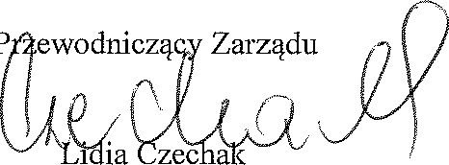
P
1
ła
zec

